  ATTENTAT  INTRUSION | PPMS  GUIDE D’ELABORATION DU PPMS  DOCUMENT A COMPLETER
Département : HAUTE-SAVOIE Premier degré
Nom de l’école : Circonscription Annecy ouest
Adresse de l’école : BAT.A Parc de la Ravoire 74370 METZ TESSY
Numéro RNE de l’école :
Coordonnées GPS : 45°56'20.6"N 6°07'07.6"E |  |  | Latitude : |  |  | Longitude :
Courriel de l’école :
Téléphone de l’école :
Directeur (trice)
Responsable du Hors Temps Scolaire

REDACTION DU PPMS
 |  | Année 1 |  | Année 2 | Année 3 |  | Année 4
PPMS rédigé le :
PPMS actualisé le :
PPMS validé par un exercice le :

DIFFUSION DU PPMS
PPMS diffusé aux enseignants le :
PPMS entériné par le conseil d’école le :
PPMS diffusé au maire le :
PPMS diffusé à l’I.E.N de circonscription le :
PPMS communiqué à la DSDEN le :

SOMMAIRE

Pérennisation du PPMS. | P3
Plan de l’école | P4
Plan de masse | P5
Organisation de l’école | P6
Fiche de poste | P7-
Liste des personnes à prise en charge particulière. | P
Annexe : aide au bon déroulement du PPMS | P
Compte rendu d’exercice | P

PERENNISATION DU PPMS

Les mesures adoptées par l’école pour la pérennisation du PPMS malgré le changement des équipes pédagogiques sont :

Propositions pour la pérennisation des PPMS (Cocher les cases des mesures adoptées)

- Aborder le PPMS lors de la passation de poste entre les directeurs.
- Présenter ou rappeler les consignes de mise en sûreté lors de la réunion de pré rentrée des enseignants.
- Prévoir un travail pédagogique sur les risques majeurs et les consignes de mise en sûreté dans chaque classe.
- Annexer le PPMS au registre de sécurité. Le PPMS doit être consigné avec les documents sécurité (incendie, équipements sportifs, etc.).
- Afficher dans le bureau du directeur les consignes réflexes à adopter et les premières missions à mettre en œuvre en cas d’alerte.
- Afficher dans chaque lieu d’activité les consignes de mise en sûreté.
- Ranger chaque année le compte rendu de l’exercice de mise en sureté dans le dossier du PPMS
- Envoyer par voie numérique, le PPMS à l’Inspecteur de Circonscription chaque année.
- Autres :……………………………………………………………………………………………………………….

Plan de l’école :

Plan de masse :

Organisation de l’école

Classe n°  Bâtiment - étage | Nom de l’enseignant | effectif | Autres personnels
1

2

3

4

5

6

7
8

Fiche de poste
Classe N°1 enseignant :

ATTENTAT - INTRUSION

Fiche de poste
Classe N°2 enseignant :

ATTENTAT - INTRUSION

Fiche de poste
Classe N°3 enseignant : M. PONT

ATTENTAT - INTRUSION

Fiche de poste
Classe N°6 enseignant : M GOY

ATTENTAT - INTRUSION

PERSONNES A PRISE EN CHARGE PARTICULIERE (Elèves et adultes avec PAI, PPS…).

Les personnes qui nécessitent une prise en charge particulière (soin pendant le temps de présence dans ces lieux) doivent être identifiées et leur posologie indiquée très précisément. La prise en charge particulière doit indiquer si la personne est capable de se soigner par elle-même ou de quelle assistance elle requiert. Les lieux où sont entreposés les médicaments, des personnes à prise en charge particulière, doivent être connus.

CIVILITE | NOM | PRENOM | AGE | CLASSE | PRISE EN CHARGE PARTICULIERE

PARTIE B : ORGANISATION MATERIELLE

INFORMATION DES FAMILLES
Fiche 2
INFORMATION DES FAMILLES : LES BONS REFLEXES EN CAS D’ACCIDENT MAJEUR

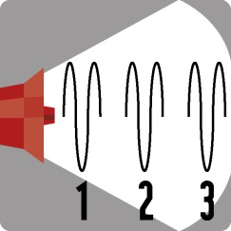
En cas d'alerte

Signal émis par des sirènes :
3 cycles d’alerte (son montant et descendant)
Chaque cycle dure 1 minute 41 secondes,
Un silence de 5 secondes sépare chacun des cycles.


Mettez-vous en sécurité. Rejoignez sans délai un bâtiment.

Écoutez la radio.
Respectez les consignes des autorités.


FREQUENCE France Bleu : …..……….……………………………Mhz
FREQUENCE France Info : …..……….…………………………….Mhz
FREQUENCE France Inter : …..……….……………………………Mhz
(à compléter)
FREQUENCE radio locale conventionnée par le préfet :
…..……….……………………………………………………...............Mhz
(à compléter)


N’allez pas chercher votre enfant pour ne pas l'exposer, ni vous exposer
à toutes sortes de risques.

Un plan de mise en sûreté des élèves a été prévu dans son école ou son
établissement.


Ne téléphonez pas. N'encombrez pas les réseaux afin que les secours
puissent s'organiser le plus rapidement possible.

Recevez avec prudence les informations souvent parcellaires
ou subjectives n’émanant pas des autorités (celles recueillies
auprès d’autres personnes, par exemple, grâce à des téléphones mobiles).
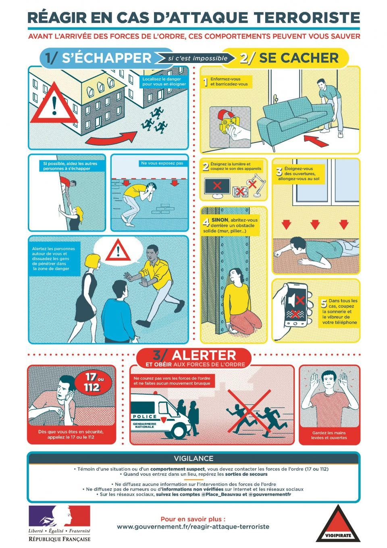

CONDUITES A TENIR POUR CHAQUE RISQUE

Fiche 5
RECOMMANDATIONS GENERALES SELON LES TYPES DE RISQUES

Respectez les consignes diffusées par France Bleu, France Info, France Inter ou la radio locale conventionnée par le préfet. (Voir les fréquences pour chaque département au paragraphe « 13 constituer un annuaire de crise

ATTENTAT OU INTRUSION EXTERIEURE
- Au déclenchement des faits ou d’une alerte
- Analyser l’environnement dès l’apparition de la menace, localiser si possible la zone où se trouve l’individu ou le groupe d’individus afin de déterminer la conduite à tenir soit :
- Evacuation soit confinement ;
- Se mettre si possible en contact avec les personnes ressources de l’établissement ;
- Appeler dans la mesure du possible les services de police ou de gendarmerie : décliner sa qualité, décrire la situation le plus précisément possible (nombre d’individus, localisation, type d’armes) ;
- Rester calme pour ne pas communiquer son stress.

- Choix n°1 : l’évacuation
- Prendre la sortie la moins exposée et la plus proche ;
- Demander un silence absolu ;
- Suivre les directives des services de secours et des forces d’intervention ;
- Signaler la localisation des victimes éventuelles ;
- Signaler l’emplacement du point de rassemblement.

- Choix n°2 : le confinement
- Identifier le(s) local (-aux) le(s) plus sûr(s) à proximité immédiate ;
- Verrouiller les portes puis se barricader en plaçant des éléments encombrants devant la porte (tables, chaises, bureau…) ;
- Faire s’éloigner les élèves et personnels des portes, murs et fenêtres ;
- Leur demander de s’allonger ;
- Eteindre les lumières ;
- Demander un silence absolu ;
- Faire mettre en silencieux les téléphones portables ;
- Une fois les personnes confinées, maintenir le contact avec les services de police et de gendarmerie pour signaler la localisation exacte, le nombre de blessés et le nombre de réfugiés ;
- Rester proche des personnes manifestant un stress et les rassurer ;
- Attendre les consignes des forces d’intervention pour évacuer.

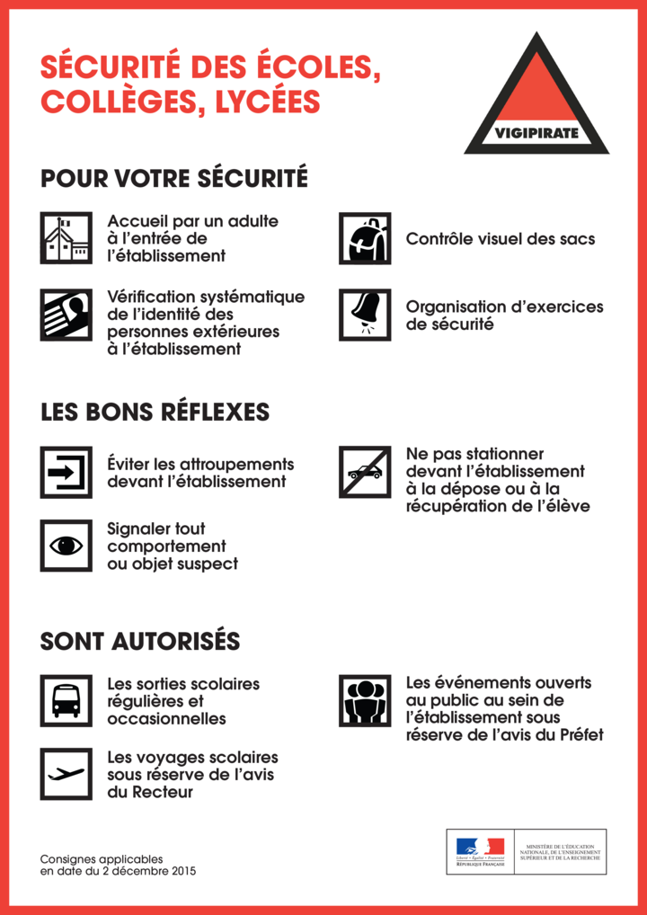

CONSTITUER UN ANNUAIRE DE CRISE

Fréquences pour la Haute Savoie de « France Bleu Haute Savoie », radio conventionnée par la Préfecture de la Haute Savoie.

DEPARTEMENT DE LA HAUTE SAVOIE

STRUCTURE | TELEPHONE | CONTACT
RECTORAT | 04 76 74 70 00
LE RECTEUR
LE DIRECTEUR DE CABINET DU RECTEUR
DSDEN  Direction des Services Départementaux de l’Education Nationale | 04 50 88 41 58 | Appel de jour
PREFECTURE | 04 50 33 60 00 | Standard ouvert 24 heures sur 24
PREFECTURE SIDPC  Service Interministériel de Défense et de Protection Civile |  | Cellule de crise
MAIRIE
POLICE ou GENDARMERIE | 17
SDIS Service Départemental d’Incendie et de Secours | 18 ou 112 | Voir page suivante l’appel aux pompiers
SAMU | 15 | Votre interlocuteur est un médecin. Voir page suivante l’appel au SAMU
MEDECIN LOCAL
Si impossibilité de joindre le SAMU
CENTRE ANTI POISON | 04 72 11 69 11 | Centre à LYON valable pour toute la région Rhône Alpes
ARS Agence Régionale de Santé | 08 10 22 42 62 | Direction veille et alerte sanitaire Numéro d’astreinte 24 heures sur 24.
DDT Direction des Territoires | 04 50 33 78 00
DREAL Direction Régionale de l’aménagement l’environnement et le logement. | 04 50 08 09 00
EDF
GDF
METEO FRANCE | 0 899 710 274
FRANCE TELECOM | 1013
ASCENSEURS
France Inter :………………..Mhz
France Info :…………………Mhz
Radio locale :………………..Mhz

LE RETOUR A LA NORMALE

La procédure de levée de l’alerte n’est mise en œuvre que sur instruction de la cellule de crise de l’école après que celle-ci ait reçu l’information de la part des autorités.
- Ne pas retourner dans les salles non confinées tant qu’elles ne n’ont pas été ventilées.
- Ne pas emprunter des itinéraires n’ayant pas été confinés pour regagner l’extérieur (risque de présence résiduelle de gaz dangereux).

Vous devez :

- Retenir les élèves pendant 10 à 15 minutes dans les lieux de mise à l’abri, fenêtres ouvertes (courant d’air). Ce moment peut être utilisé pour répondre aux questions des élèves afin d’évacuer le stress lié à la mise à l’abri
- Assurer la ventilation sur l’ensemble de l’itinéraire d’évacuation en ouvrant portes et fenêtres.
- Remettre en service la C.T.A (centrale de traitement de l’air ou VMC)
- Faites sortir les personnes mises à l’abri
- Regrouper les élèves à l’extérieur et leur permettre de se détendre (récréation), de déstresser éventuellement…

CONDUITES A TENIR EN PREMIERE URGENCEFiche 10 Les conduites à tenir en première urgence
(Dans les situations particulières de risques majeurs)

CONSIGNES GENERALES
Après avoir rejoint les lieux de mise en sûreté :
- Utiliser la mallette de première urgence ;
- Se référer, si nécessaire, aux protocoles d’urgence pour les élèves malades ou handicapés ;
- Expliquer ce qui se passe et l’évolution probable de la situation ;
- Etablir la liste des absents (annexe 8 du « Guide d’élaboration du PPMS ») ;
- Repérer les personnes en difficulté ou à traitement médical personnel ;
- Recenser les élèves susceptibles d’aider, si nécessaire ;
- Déterminer un emplacement pour les wc ;
- Proposer aux élèves des activités calmes ;
- Suivre les consignes en fonction des situations spécifiques (saignement du nez, «crise de nerfs»…
- Remplir une fiche individuelle d’observation (annexe 9) pour toutes les personnes fortement indisposées ou blessées.

PRINCIPE DE PRIORISATION DES CONDUITES À TENIR EN PREMIERE URGENCE
- URGENCES VITALES
- Arrêt cardiaque
- Perte de connaissance
- Hémorragie externe
- Ecrasement de membres
- Effet de blast
- Trauma du rachis
- URGENCES RELATIVES (à traiter APRES toutes les urgences vitales)
- Malaises (aggravation de maladies – difficultés respiratoires – maux de ventre)
- Brûlures
- Plaies
- Crise convulsive (épilepsie)
- Fractures / luxations
- NON URGENT (à traiter APRES toutes les urgences vitales)
- Stress
- Panique
- Agitation

IMPORTANT : on ne traite une urgence qu'en l'absence d'urgence supérieure. Je ne traite pas les urgences relatives si une urgence vitale reste à prendre en charge. Idem, je ne traite pas un cas non urgent si une urgence relative reste à prendre en charge.
Si du personnel reste disponible pendant le traitement de toutes les urgences prioritaires, il peut commencer à traiter les urgences secondaires.

Consignes en situation spécifiques

CONSIGNES EN FONCTION DE SITUATIONS SPECIFIQUES

- L’ENFANT OU L’ADULTE SAIGNE DU NEZ

Il saigne spontanément :
- Le faire asseoir ;
- Le faire se moucher ;
- Faire comprimer les narines par une pince pouce / index pendant dix minutes ;
- Respirer par la bouche sans parler ;
- Si le saignement ne s’arrête pas, prendre dès que possible un avis médical.

Il saigne après avoir reçu un coup sur le nez ou sur la tête :
- Réaliser les gestes qui s’imposent (comprimer l’endroit qui saigne) ;
- Surveiller l’état de conscience ;
- Si perte de connaissance (voir situation 5) ;
- Prendre dès que possible un avis médical.

- L’ENFANT OU L’ADULTE FAIT UNE « CRISE DE NERFS »

Signes possibles (un ou plusieurs) :
- Crispation ;
- Difficultés à respirer ;
- Impossibilité de parler ;
- Angoisse ;
- Agitation ;
- Pleurs ;
- Cris.

Que faire ?
- L’isoler si possible ;
- Le mettre par terre, assis ou allongé ;
- Desserrer ses vêtements ;
- Le faire respirer lentement ;
- Le faire parler ;
- Laisser à côté de lui une personne calme et rassurante.

- STRESS INDIVIDUEL OU COLLECTIF

- Ce stress peut se manifester pour quiconque

Signes possibles : (un ou plusieurs)
- Agitation ;
- Hyperactivité ;
- Agressivité ;
- Angoisse ;
- Envie de fuir … panique

Que faire ?
En cas de stress individuel
- Isoler l’enfant ou l’adulte, s’en occuper personnellement (confier le reste du groupe à un adulte ou un élève « leader ») ;
- Expliquer, rassurer, dialoguer ;

En cas de stress collectif
- Etre calme, ferme, directif et sécurisant ;
- Rappeler les informations dont on dispose, les afficher ;
- Se resituer dans l’évolution de l’événement (utilité de la radio) ;
- Distribuer les rôles et responsabiliser chacun.

- L’ENFANT OU L’ADULTE NE SE SENT PAS BIEN MAIS RÉPOND (MALAISE, AGGRAVATION DE MALADIE LIEE AUX CIRCONSTANCES…)

Signes possibles : (un ou plusieurs)
- Maux de tête, vertiges, pâleur, sueurs, nausées, douleur, problème à respirer, mal au ventre, angoisse, tremblement, sensation de froid, perte de connaissance.

Questions :
- A-t-il un traitement ?
- Quand a-t-il mangé pour la dernière fois ?
- A-t-il chaud ? Froid ?

Que faire ?
- Aider à prendre le traitement adapté (ou sucre) ;
- Desserrer les vêtements, le rassurer et le protéger (froid, chute intempestive…) ;
- Le laisser dans la position où il se sent le mieux ;
- Surveiller.

Si les signes ne disparaissent pas : donner 2-3 morceaux de sucre (même en cas de diabète).
Si les signes persistent, faire appel aux services de secours.

- L’ENFANT OU L’ADULTE A PERDU CONNAISSANCE

Signes :
- Il respire ;
- Il ne répond pas, n’obéit pas à un ordre simple ;

Que faire ?
- Le mettre « sur le côté » (position latérale de sécurité) ;
- Ne rien lui faire absorber ;
- Le surveiller ;
- S’il reprend connaissance, le laisser sur le côté et continuer à le surveiller ;
- Faire appel aux services de secours.

L’ENFANT OU L’ADULTE FAIT UNE « CRISE D’ÉPILEPSIE » (CRISE CONVULSIVE GENERALISEE)

Signes :
- Perte de brutale connaissance : il ne réagit pas, ne répond pas ;
- Son corps se raidit, il a des secousses des membres.

Il peut :
- Se mordre la langue ;
- Devenir bleu ;
- Baver ;
- Perdre ses urines.

Que faire ? Respecter la crise :
- Accompagner la personne au sol, si l’on assiste au début de la crise ;
- Ne rien mettre dans la bouche, et surtout pas vos doigts ;
- Eloigner les personnes et les objets pour éviter qu’il ne se blesse ;
- Ne pas essayer de le maintenir ou de l’immobiliser ;
- Glisser une couverture (ou équivalent) sous la tête ;
- Quand les secousses cessent, le mettre en position latérale de sécurité (« sur le côté ») et le laisser dans cette position jusqu’au réveil ;
- Rassurer les autres.

Remarques : il peut faire du bruit en respirant, cracher du sang (morsure de langue)
Ne pas essayer de le réveiller : il se réveillera lui-même et ne se souviendra de rien.
Si les signes persistent, faire appel aux services de secours.

ATTENTION : SI LA CRISE SE RÉPETE, IL S’AGIT D’UN SIGNE DE GRAVITÉ !

- TRAUMATISMES DIVERS

Pour toutes les autres situations, en particulier traumatismes (plaies, hémorragies, fractures, traumatismes divers…) :
Faire appel aux services de secours
En attendant leur arrivée :
- Eviter toute mobilisation, tout mouvement du membre ou de l’articulation lésé ;
- Isoler l’adulte ou l’enfant et le rassurer ;
- Couvrir et surveiller l’adulte ou l’enfant ;
- En cas de plaie ou d’hémorragie, mettre un pansement serré (sauf en cas de présence d’un corps étranger)
- En cas de fracture, ne pas déplacer, immobiliser le membre ou l’articulation avec une écharpe par exemple (sur les membres supérieurs uniquement).

ACCIDENT D’EXPOSITION AU SANG

Définition :
Exposition percutanée (piqûre ou coupure) ou tout contact direct sur une peau lésée ou des muqueuses (bouche, yeux) avec du sang ou un liquide biologique souillé par du sang.
Signes :
- Une coupure ou une piqûre s’est produite avec un objet ayant été en contact avec un liquide biologique contaminé par du sang ;
- Du sang ou un liquide biologique contenant du sang est projeté sur une muqueuse (yeux, bouche…) ou sur une peau lésée (lésions non cicatrisées, maladie de la peau…).

Que faire ?
- Interrompre immédiatement l’action de secours, si possible ;
- Se faire relayer.

Sur une plaie :
- Nettoyer immédiatement à l’eau courante et au savon puis rincer ;
- Réaliser l’asepsie, en assurant un temps de contact d’au moins 5 minutes à l’aide de dakin, ou de javel (9°) ou d’un antiseptique iodé.

Projection sur les muqueuses :
- rincer durant 5 minutes au moins avec un soluté isotonique ou à défaut de l’eau ;
- demander un avis médical

Si la situation le permet, lorsque la gravité de l’état d’un enfant ou d’un adulte impose de faire appel aux services de secours, prévenir le directeur d’école ou le chef d’établissement

Distribution des pastilles d’iode
Votre école est concernée si la commune est située dans le rayon de 10 kilomètres autour d’une centrale nucléaire de production d’électricité.
Préciser les lieux de stockage.

ATTENDRE LES CONSIGNES PREFECTORALES POUR DISTRIBUTION.

POSOLOGIE

Mode de prise du médicament :
Les comprimés doivent être avalés ou dissous dans une boisson (eau, lait). Ils sont quadri-sécables pour permettre un dosage adapté à tous les âges. Ils doivent être rangés dans un lieu accessible, conservés dans leur emballage d’origine, dans un endroit sec et ne dépassant pas 25°C, hors de la portée des enfants.

FICHE INDIVIDUELLE D’OBSERVATION
Fiche d’observation à remettre aux secours (à stocker en plusieurs exemplaires dans les malles)
Nom et adresse de l’école :  ……………………………………………………………  …………………………………………………………… | Tampon
Identité de l’observé
NOM |  | MALADIES CONNUES :
PRENOM |  | MALADIES CONNUES :
AGE |  | PROJET D’ACCUEIL INDIVIDUALISE (PAI) | OUI  (Joindre le traitement)
SEXE |  | PROJET D’ACCUEIL INDIVIDUALISE (PAI) | NON
Cochez ce que vous avez observé :

OBSERVATIONS | OUI | NON
Répond à la parole
Réagit au pincement
Difficultés à parler
Difficultés à respirer
Respiration rapide
Plaies
Membre déformé
Mal au ventre
Envie de vomir
Vomissements
Tête qui tourne
Sueurs
Pâleur
Agitation
Angoisse
Pleurs
Tremblements
Autres
Durée des signes observés :

Identité de l’observateur :
Nom :………………………………………………Fonction :…………………………………………..
Date :……………………………………………….Heure :…………………………………………….
Notez ce que vous avez fait :…………………………………………………………………………..
……………………………………………………………………………………………………………..

FICHE D’EXERCICE | http://ons.education.gouv.fr
Date : ….. | Heure : …..
Thème et objectifs de l’exercice : | …..  …..  …..
Modalités d’organisation | OUI | NON | NON TESTÉ
- Inopiné (préciser l’origine du déclenchement) | ❑ | ❑ | ❑
- Présence d’observateurs extérieurs (si oui nombre) | ❑ | ❑ | ❑
- Facteurs aggravants | ❑ | ❑ | ❑
- Exercice partiel (si oui, préciser) | ❑ | ❑ | ❑
Alerte / Fin d’alerte
- L’alerte a été entendue par tous | ❑ | ❑ | ❑
- La fin d’alerte a été entendue par tous | ❑ | ❑ | ❑
Application des consignes générales
- Cellule de crise activée | ❑ | ❑ | ❑
- Mise à l’abri ou évacuation de tous les présents | ❑ | ❑ | ❑
- Une main courante a été tenue | ❑ | ❑ | ❑
- La radio a été écoutée sur la bonne fréquence | ❑ | ❑ | ❑
- Le comptage s’est effectué sans problème | ❑ | ❑ | ❑
- L’échange interne entre la cellule de crise et les lieux de mise à l’abri a été maintenu | ❑ | ❑ | ❑
- La communication externe entre la cellule de crise et l’extérieur a été établie | ❑ | ❑ | ❑
- Respect des rôles | ❑ | ❑ | ❑
Mise en sûreté
- Mise à l’abri ou évacuation immédiate | ❑ | ❑ | ❑
- Mise à l’abri ou évacuation en bon ordre | ❑ | ❑ | ❑
- Absence de panique | ❑ | ❑ | ❑
- Gestion du stress et de l’attente | ❑ | ❑ | ❑
- Prise en charge des personnes handicapées, des malades, des blessés | ❑ | ❑ | ❑
Application des consignes particulières
- Laboratoires / Locaux techniques (évacuation) | ❑ | ❑ | ❑
- Coupure des fluides (préciser lesquels) | ❑ | ❑ | ❑
- Coupure des ventilations | ❑ | ❑ | ❑
- Réactions adaptées aux situations inattendues | ❑ | ❑ | ❑
- Restauration (s’assurer que tous les élèves ont quitté la salle – évacuation obligatoire) | ❑ | ❑ | ❑
- Standard / Loge (accueil des secours) | ❑ | ❑ | ❑
- Internat (exercice de nuit) | ❑ | ❑ | ❑
Matériel utilisé
- Mallette PPMS complète | ❑ | ❑ | ❑
- Fournitures pour activités occupationnelles | ❑ | ❑ | ❑
- Moyens de communication opérationnels | ❑ | ❑ | ❑
- Toilettes et points d’eau accessibles | ❑ | ❑ | ❑
- Documentations / Fiches à jour | ❑ | ❑ | ❑

BILAN EXERCICE PPMS
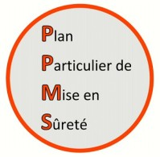



INCENDIE
RISQUES MAJEURS
ATTENTAT- INTRUSION
Type d’exercice :

DEROULEMENT DE L’EXERCICE

DECLENCHEMENT DE L’ALARME

OBSERVATION/REACTION DES ENSEIGNANTS

OBSERVATION/REACTION DES ELEVES

REMARQUE(S) // AMELIORATION(S) EVENTUELLE(S) // PROBLEME(S) TECHNIQUE(S)

Plan Particulier de Mise en Sûreté

